ヤニック・エヴァン
Global Analytics Business Partner、
スイス再保険

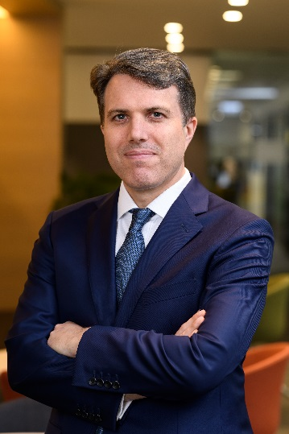
ヤニック・エヴァン氏は、スイス再保険グループ、特にアジア太平洋(APAC)地域におけるデータ分析戦略の実現をコーディネートする上級分析センター(Advanced Analytics center)のメンバーで、レスポンスブルAI(注1)ベースのソリューション、リサーチ、パートナーシップ、ソートリーダーシップ(注2)の提供を監督しています。
ヤニック氏は2016年12月、初代インシュアテック・ソリューションの責任者としてスイス再保険に入社しました。それ以前は、KPMG China Advisoryのデジタル＆イノベーションプラクティスに4年以上所属していました。
20年以上にわたって世界中のデータを管理し、データ分析やテクノロジーに基づく対応策を提供してきました。 2022年9月にチューリッヒに移るまでは、12年以上にわたって香港を拠点に活動しました。
Indian School of Business(ｲﾝﾄﾞ､ｲﾝﾄﾞﾋﾞｼﾞﾈｽｽｸｰﾙ)とPolytech Montpellier France(ﾌﾗﾝｽ、ﾓﾝﾍﾟﾘｴ工科大学)の卒業生で、1万1千人のフォロワーを持つ、インシュアテックとレスポンスブルAIのインフルエンサーとして知られ、2022年9月からCare Voiceの諮問委員会メンバーに就任しています。
注１：Responsible AIとは、｢責任あるAI｣と訳され､企業が信頼を得て自 自信を持ってAIをビジネス活用できるようにすること｡
注２：Thought leadershipとは、特定の課題やテーマに対し企業が解決策となりうる「主張、思い、理念など」を掲げ、社会や顧客からの共感と評判を生み出すこと
注３：香港に拠点を置いて国際的に活動しているｲﾝｼｭｱﾃｯｸ企業。

